**Гузняк Зофья Андреева (Huzniakowna Zofia)**

26 января 1796 г – крещение (НИАБ 136-13-894, лист 27об, №11/1796-р (ориг)).

**НИАБ 136-13-894:** Лист 27об. **Метрическая запись №11/1796-р (ориг).**

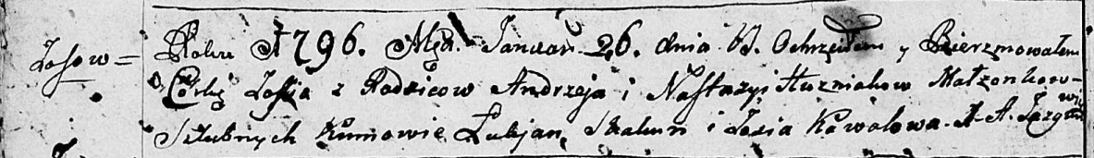

Дедиловичская Покровская церковь. 26 января 1796 года. Метрическая запись о крещении.

Huzniakowa Zofia – дочь родителей с деревни Осовo.

Huzniak Andrzey – отец.

Huzniakowa Nastazya – мать.

Skakun Łukjan - кум.

Kowalowa Zosia - кума.

Jazgunowicz Antoni – ксёндз.